哈尔滨工业大学 计算学部
2024年秋季学期《开源软件开发实践》
Lab4：开源软件开发中的DevOps

学号 | 姓名 | 联系方式
2022211968 | 田晨 | 2628730947@qq.com/19860965676

目 录

1 实验要求 1
2 实验内容1 Github Actions DevOps实践 1
3 实验内容2 Jenkins DevOps实践 2
4 小结 4

[文档全部完成之后，请更新上述区域]

实验要求
本次实验训练开源软件开发中的基本DevOps操作，具体来说：
⚫ 掌握开源软件开发中的基本DevOps流程和工具的使用
⚫ 熟悉利用Github Actions 进行DevOps
⚫ 熟悉利用Jenkins进行DevOps

实验内容1 Github Actions DevOps实践
Github上的文件结构：
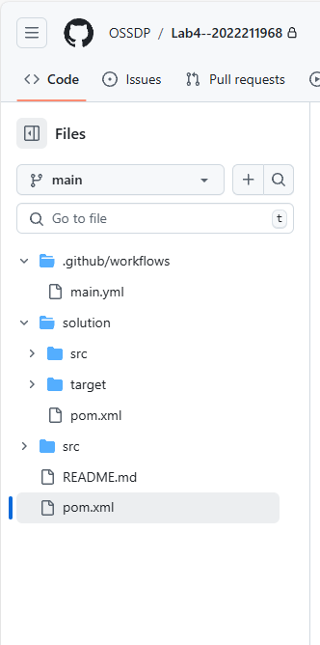
Workflow: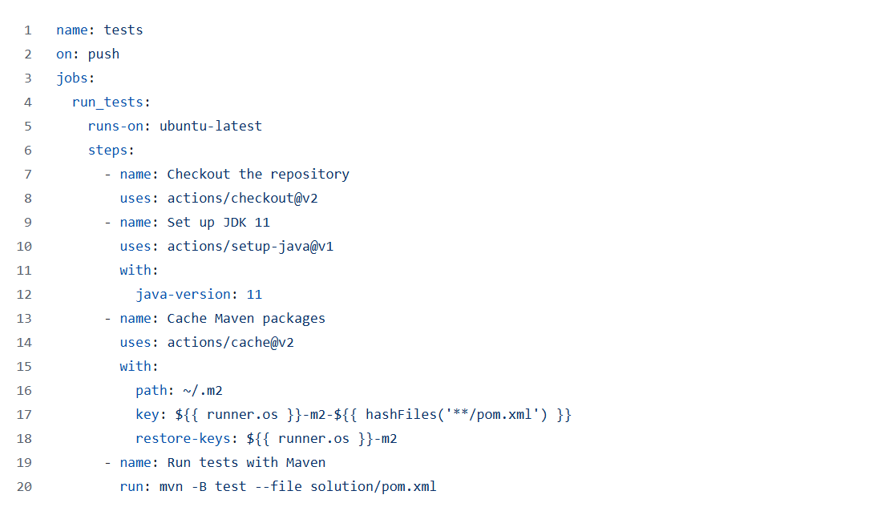
通过测试：
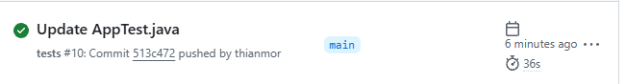
修改代码：
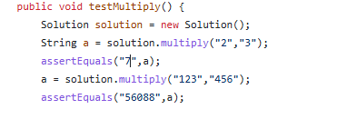

实验内容2 Jenkins DevOps实践

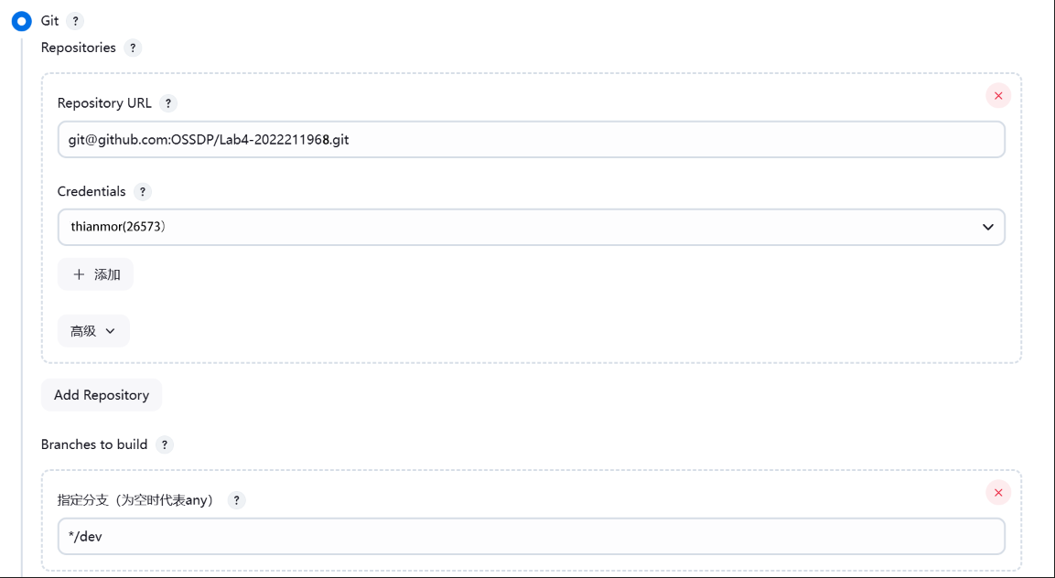
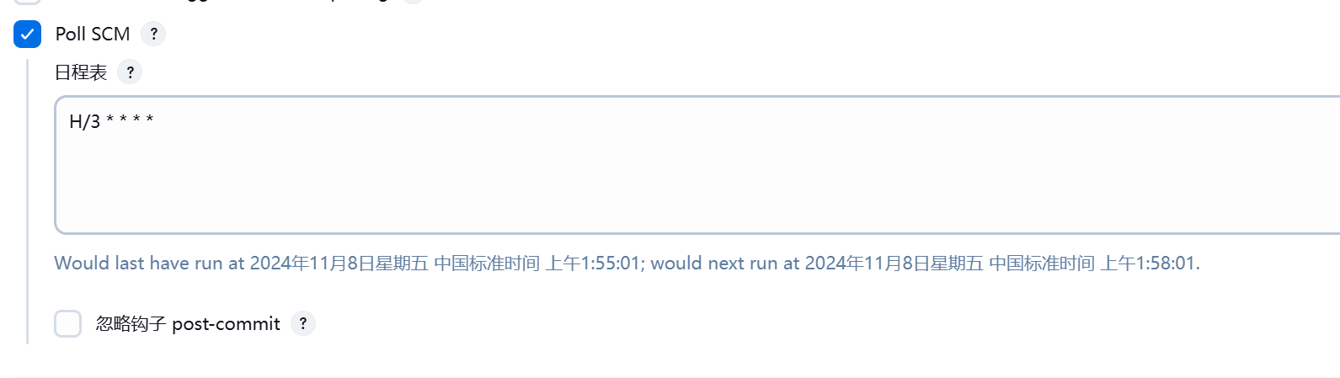
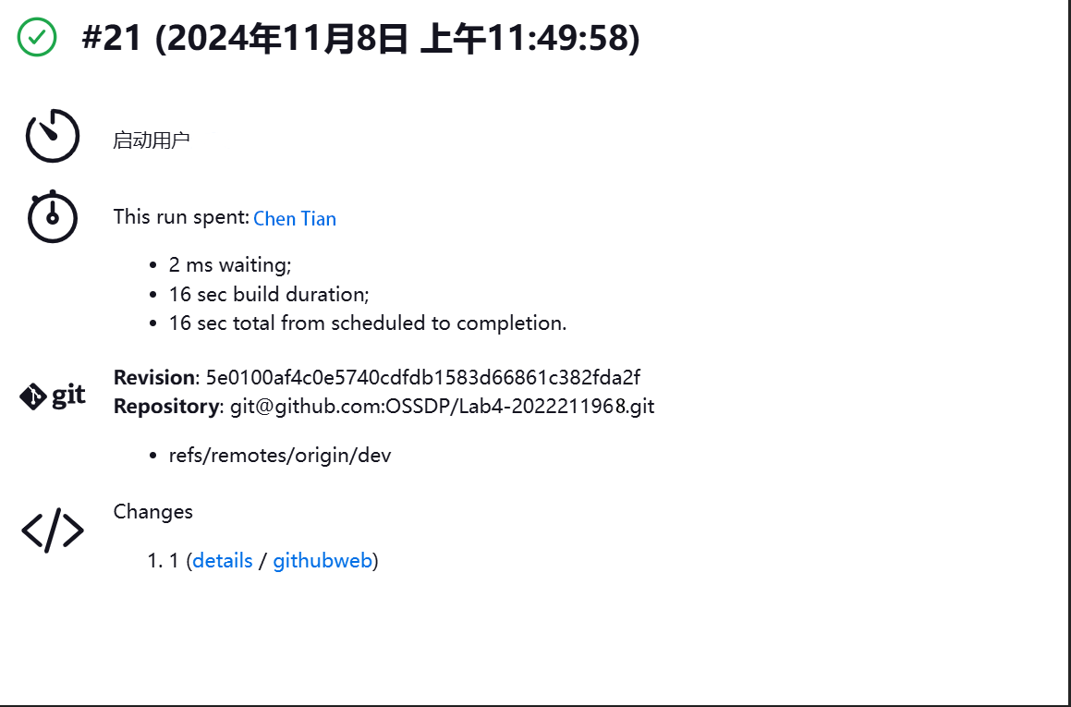
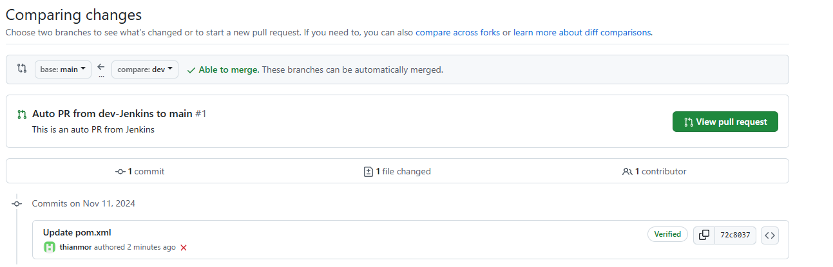

小结
在使用Jenkins进行实验的过程中，我体验了其作为持续集成（CI）和持续交付（CD）工具的强大功能。Jenkins是一个开源的Java编写的持续集成工具，广泛应用于自动化构建、测试和部署软件项目。通过这次实验，我学习了如何配置和使用Jenkins来实现自动化的工作流程。我安装了Jenkins，并配置了基本环境。Jenkins的安装过程相对简单，可以通过其网页界面轻松设置和配置。通过这次实验，我深刻体会到Jenkins在提高开发效率、保证软件质量方面的重要作用。它不仅简化了重复性工作，还帮助团队更早地发现和修复问题，从而提升了整体开发流程的效率和可靠性。未来，我将继续探索Jenkins的更多高级功能，以进一步优化我们的开发和部署流程。

